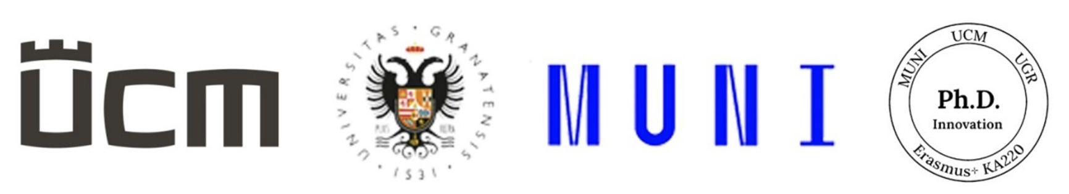

Katedra rusistiky Filozofickej fakulty Univerzity sv. Cyrila a Metoda v Trnave,
Ústav slavistiky Filozofickej fakulty Masarykovej univerzity Brno,
Katedra gréckej a slovanskej filológie Filozofickej fakulty
Granadskej univerzity

Vás pozývajú na

Medzinárodnú vedeckú konferenciu študentov a pedagógov
doktorandských študijných programov,

ktorá sa koná 29. januára 2025 v Trnave.

Konferencia bude prebiehať na pôde Filozofickej fakulty Univerzity sv. Cyrila a Metoda v Trnave v rámci riešenia grantového projektu Erasmus+ č. 2021-1-SK01-KA220-HED-000022917 s názvom The innovation of the concept and curriculum of doctoral study programs and increasing their effectiveness a je určená predovšetkým študentom a učiteľom, pôsobiacim v doktorandskom štúdiu na slovenských i zahraničných rusistických a slavistických katedrách a inštitútoch. Vítaná je aj účasť študentov posledného ročníka magisterského štúdia, ktorí môžu predstaviť témy a ciele svojich diplomových prác.

Ústredným cieľom konferencie je predstaviť témy, ciele, štruktúru a metodológiu koncipovania a spracovania dizertačných prác doktorandov rusistických a slavistických katedier v slovanských a neslovanských krajinách a prínos ich výskumu.

Jazyky konferencie: anglický, ruský.
Dĺžka vystúpenia: 10 minút.
Formát konferencie: hybridný (kombinácia prezenčnej a online účasti).

Aktívna účasť je pre všetkých účastníkov bezplatná. Uprednostňujeme prezenčnú účasť, avšak ku konferencii bude možné pripojiť sa aj online.
Prihlášky na konferenciu s uvedením témy Vášho vystúpenia a resumé v anglickom alebo ruskom jazyku s dĺžkou max. 200 znakov prosíme poslať vo formáte .doc/.rtf na e-mailovú adresu konferenciaphd@gmail.com do 10. januára 2025 (prihláška – viď nižšie).
Konferencia má poslúžiť ako priestor pre nadviazanie kontaktov medzi doktorandmi a ich pedagógmi jednotlivých univerzít sveta a na výmenu poznatkov v oblasti problematiky ich výskumu. Vydanie zborníka príspevkov, ktoré odznejú na konferencii, preto nie je plánované.
Všetky dôležité informácie o konferencii (program konferencie, čas začiatku konferencie a pod.) Vám organizátori poskytnú po 10. januári 2025.

Tešíme sa na stretnutie s Vami.

doc. PhDr. Andrea Grominová, PhD.
vedúca organizačného výboru konferencie
a koordinátorka projektu

Katedra rusistiky Filozofickej fakulty Univerzity sv. Cyrila a Metoda v Trnave,
Ústav slavistiky Filozofickej fakulty Masarykovej univerzity Brno,
Katedra gréckej a slovanskej filológie Filozofickej fakulty
Granadskej univerzity

PRIHLÁŠKA

na Medzinárodnú vedeckú konferenciu študentov a pedagógov
doktorandských študijných programov

29. január 2025, FF UCM v Trnave, Námestie J. Herdu 2, 917 01 Trnava

(Prihlášky, prosím, posielajte výlučne elektronicky vo formáte .doc alebo .rtf)

Meno, priezvisko, akademické tituly
Katedra/ústav
Univerzita
Adresa univerzity
E-mailová adresa
Téma vystúpenia
Resumé v anglickom alebo ruskom jazyku (max. 200 znakov):

